Участие ГКУ Дирекция ДОНМ в проекте «Субботы московского школьника» (25.01.2020)
27.01.2020
25 января 2020 года на площадке ГКУ Дирекция ДОгМ было проведено новое занятие с московскими школьниками на тему «Встать! Суд идет! Суд присяжных».
Для ребят был подготовлен обучающий материал об основах института суда присяжных, история его развития и особенности судебного процесса с участием присяжных заседателей. В ходе беседы школьникам были разъяснены особенности процесса при рассмотрении дел судом присяжных, категории граждан, которые могут быть присяжными заседателями, правовая основа деятельности суда присяжных, история суда присяжных в Российской Федерации.
Также был разыгран импровизированный судебный процесс с участием присяжных заседателей. Обучающиеся, получив необходимые навыки, на практике попробовали себя в качестве участников судебного процесса.
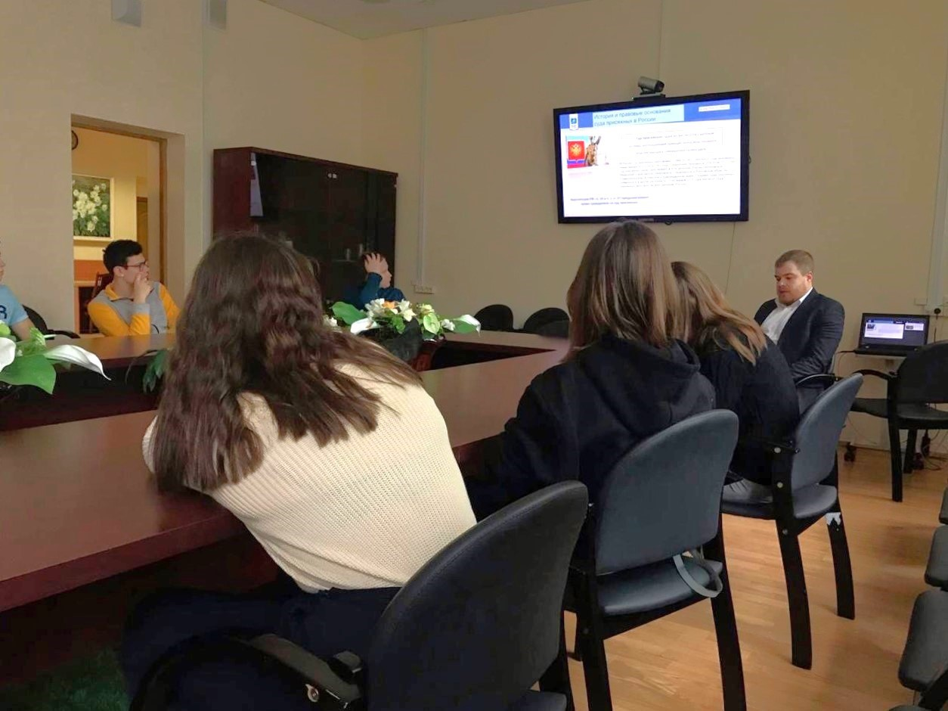
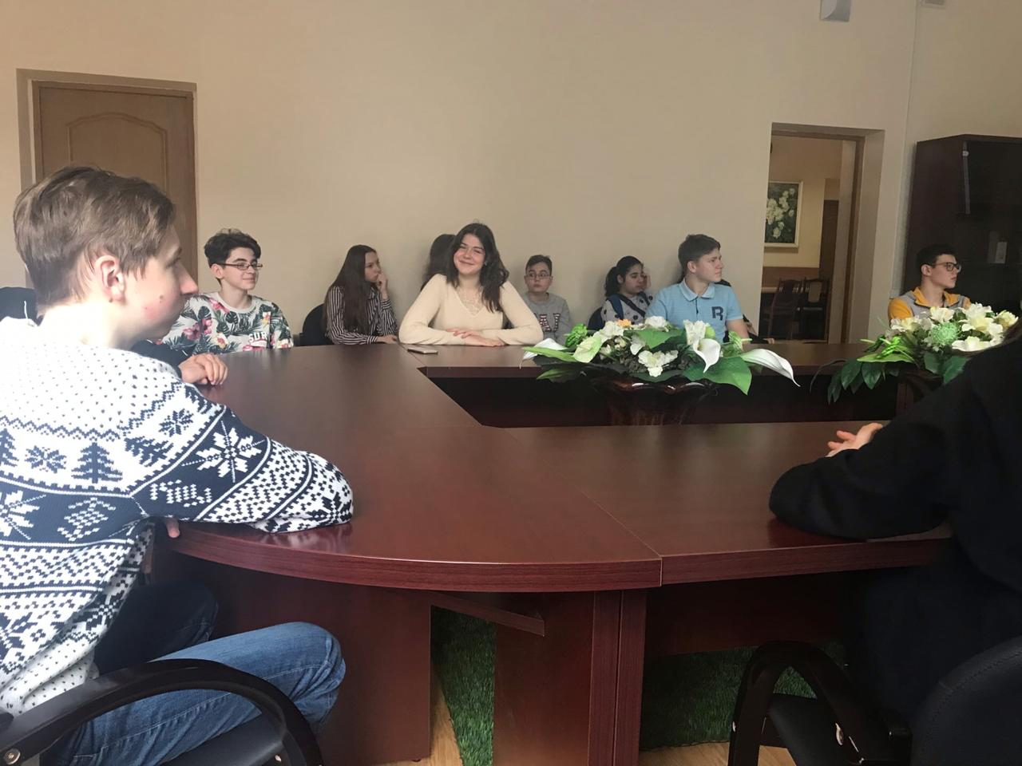

Адрес страницы: http://direkcia.dogm.mos.ru/presscenter/news/detail/8645183.html
ГКУ города Москвы «Дирекция по обеспечению деятельности государственных учреждений Департамента образования и науки города Москвы»

